重岗跨断层流动水准监测场地基本情况
场地名称 | 重 岗 | 所跨断裂断层 |  | 安丘-莒县断裂 隶属：郯庐断裂带
所 在 地 | 江苏省泗洪县重岗乡后陈村 |  |  |  | 标石类型 | 2基岩点3土层点
测点坐标 | （1）33°32′36″ 118°09′05″ （2）33°32′35″ 118°09′09″  （3）33°32′29″ 118°09′13″ （4）33°32′31″ 118°09′23″  （5）33°32′36″ 118°09′23″ |  |  |  |  |  | 海拔高程 | 25 m
建设单位 | 江苏省地震局 |  | 监测单位 |  | 江苏省地震局地震监测中心
起测时间 | 1983.7 | 资料变更 | 1993年9月BM5点上标志被埋测下标志，1993年11月恢复测BM5点上标志；1994年1月BM5点上标志破坏、测下标志，1996年7月BM5点修复并测上标志；1997年1月BM5点上标志被埋测下标志，1997年7月恢复测BM5点上标志。
场地概况 | 本场地2个基岩点，3个土层点，20测站。东盘为基岩点，西盘为土层点。
地质概况 | 断层走向N10°E，倾向SE，倾角68°。
备 注 | 附图中箭头为水准测量往测方向。海拔高程由地图概略量取。
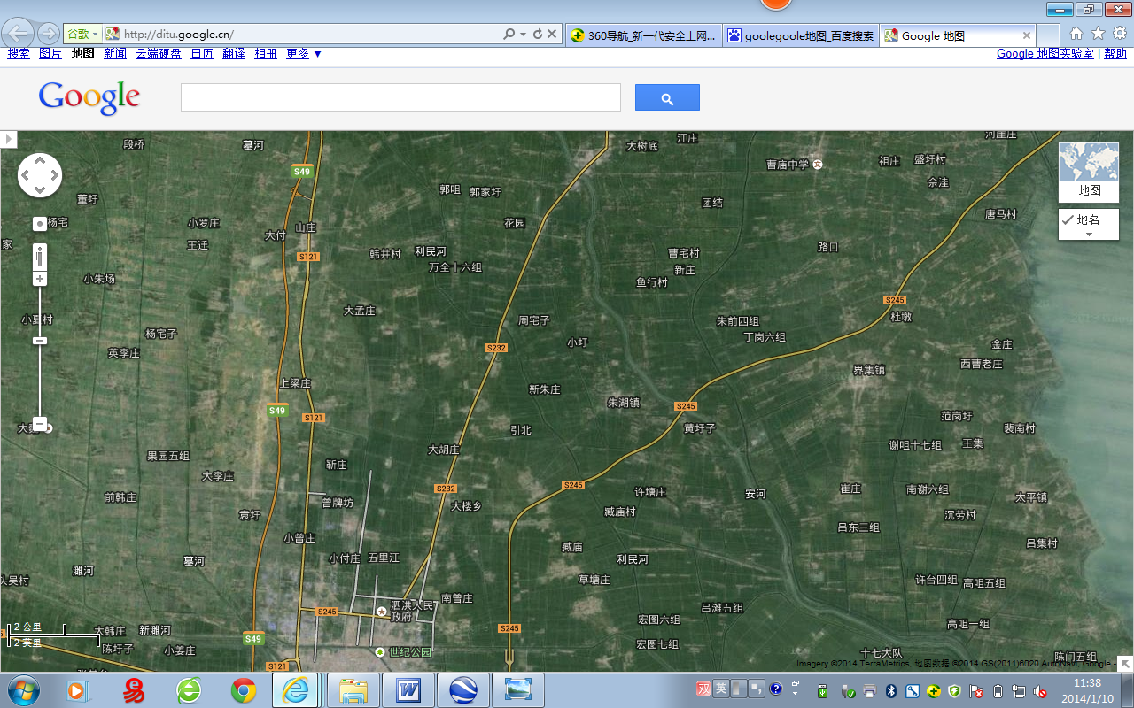
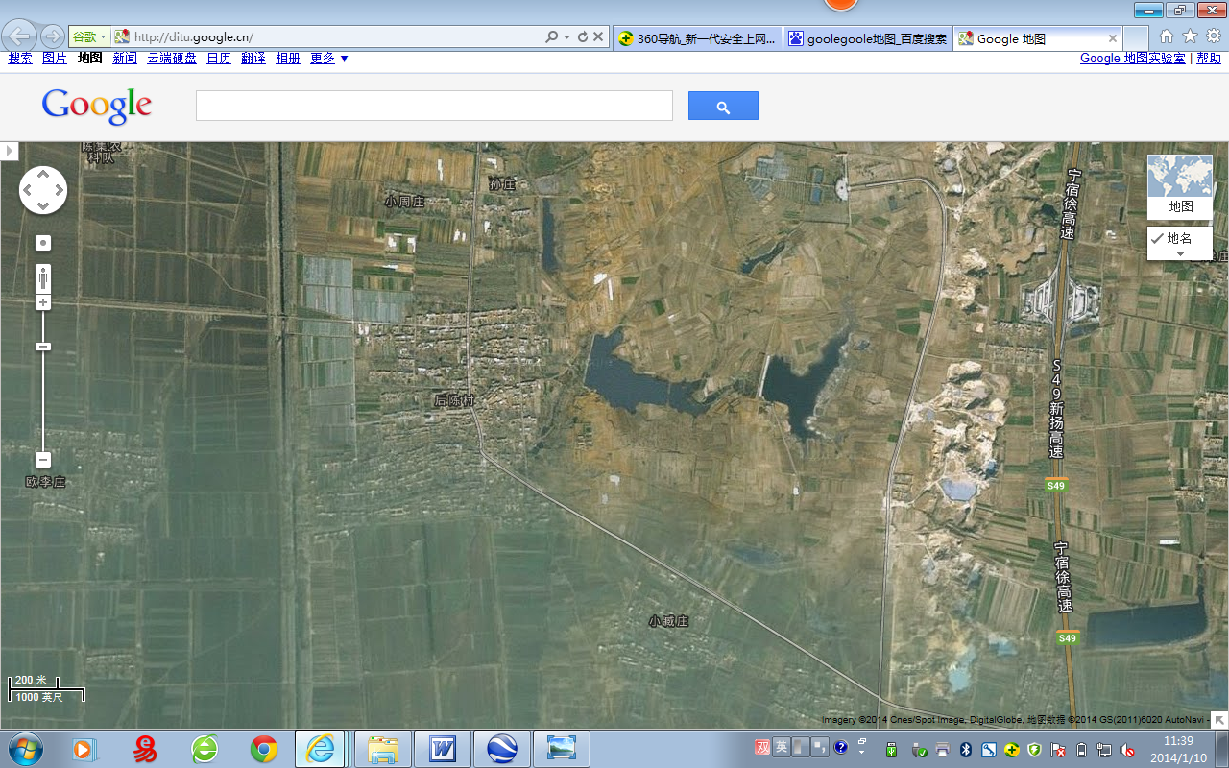
重岗跨断层流动水准监测场地卫星图
4000m
地图比例尺
泗洪县
重岗水准
S121
后陈村
S232
S245
河
安
S49
新扬高速
宁宿徐高速
S49
上梁庄
袁集村
大楼乡
梅花镇
金锁镇
400m
后陈村
小减庄
距S49高速约1.2km
2
1
5
3
4
泗洪地震台
X501

